1. Конфигурация: УТ10.3 (сборка любая) – может быть предоставлена тестовая база
2. Отчет (в типовой «Валовая прибыль») :

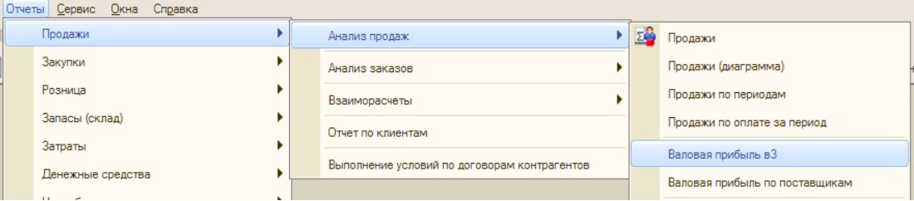

1. Доработки:

|  |  |
| --- | --- |
| Добавить подстчет документов **расхода**: |  |
| Добавить группировку «Склад» |  |

ВАЖНО: И количество документов и «склад» должны подулючаться/отключаться как и другие значения в настройках.